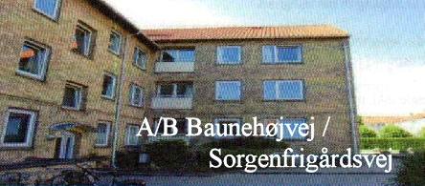
Nyhedsbrev April / Maj 2020.
Bestyrelsen følger Myndighedernes anbefalinger og har ikke holdt møde siden februar. Vi taler dog jævnligt sammen, hvilket gør dette Nyhedsbrev muligt.
Arbejdsdagen 06/06/2020 er aflyst.
Grundet den nuværende pandemi vil der ikke blive afholdt arbejdsdag. Vi glæder os til igen at kunne samle alle om en fælles dag, hvor vi sammen kan udføre evt. arbejdsopgaver på ejendommen og afslutte med en havefest, såfremt myndighederne tillader det.
Nyd det gode vejr samt vores fællesarealer, men respekter dine naboer og haverne.
TAK! til Karl-Erik, som gør en kæmpe indsats for at vedligeholde samt forbedre vores fælles arealer.
- Havemøbler:
Alle kan gøre brug af havemøblerne, men husk at stille borde og stole samlet efter brug
- Blomster- og stenbede:
Ophold eller henstilling af effekter i stenbedene er ikke tilladt, idet dugen under stenene bliver ødelagt
- Skån vores grønne områder:
Alle vil gerne bo i et pænt område, og hvis alle, både voksne og børn, til daglig værner om beplantningerne og vores fælles arealer, kan vi fortsat have et kønt område
- Børn og leg:
Boldspil er tilladt på foreningens arealer, men må ikke være til gene for foreningens beboere eller beskadige beplantningen
Forældre har ansvaret for, at der bliver ryddet op efter leg samt for børns adfærd

PAS PÅ JER SELV OG HINANDEN I DENNE SVÆRRE TID

Vi ses i haven
Med venlig hilsen
Bestyrelsen

